实验三 话路终端发送和接收滤波实验
实验内容
1.通信话路终端发送实验
2.通信话路终端接收滤波器实验
一. 实验目的
1.了解语音信号在通信话路终端的传输过程
2.掌握滤波器电路在通信话路终端接收电路中的作用
3.熟悉通信话路终端滤波器的带宽与幅频特性曲线
二. 实验电路工作原理
话路终端语音传输电路方框图如图3-1所示。从图中可知：
- 模拟输入选择开关J106
- 话路终端发送电路
- PAM脉冲幅度调制电路
- PCM脉冲编码和译码电路
- 增量调制编码电路和译码电路
- 模拟输出选择开关J104
- 接收信号选择开关J105
- 话路终端接收电路
八部分组成一个发送通道和接收通道。原理框图如图3-2所示，其中PAM、PCM、△M三部分电路在后面实验中分别介绍。本次实验主要介绍：话路终端发送与接收电路。由图3-2可知，话路终端发送电路由发送放大电路组成；接收电路由输出选择开关、低通滤波、音频功率放大电路组成。
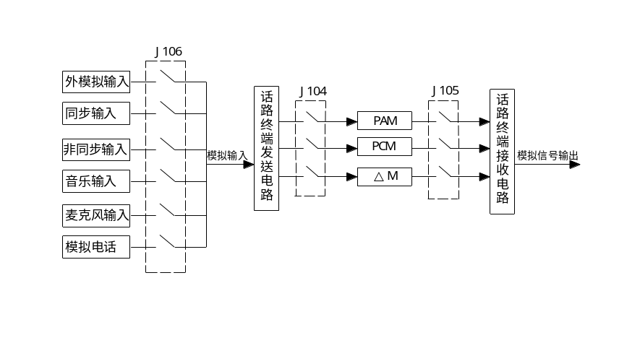
图3-1 话路终端模拟信号传输电路框图

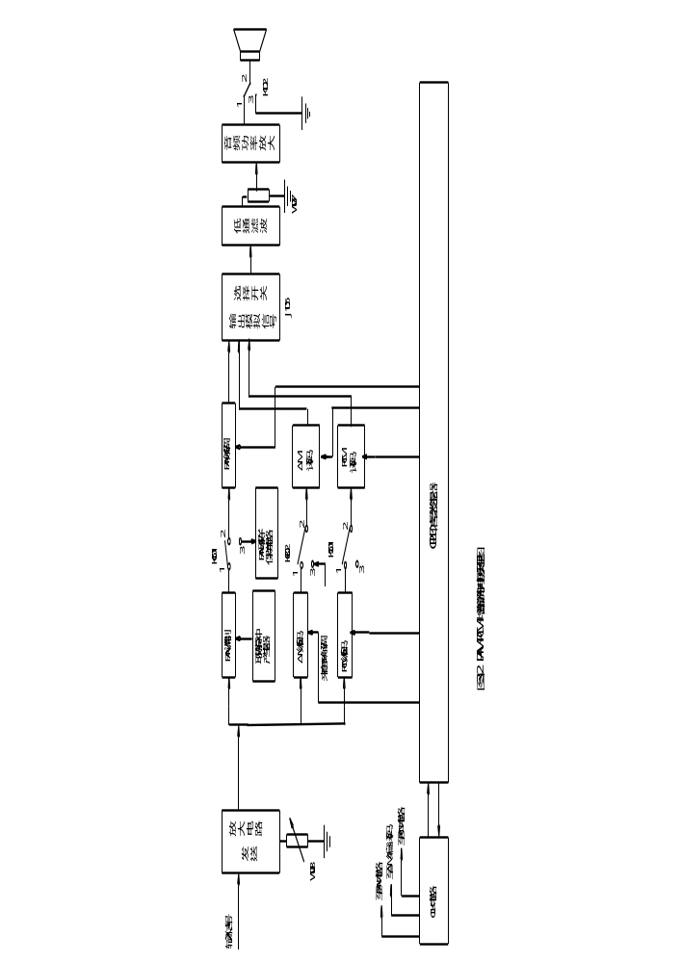

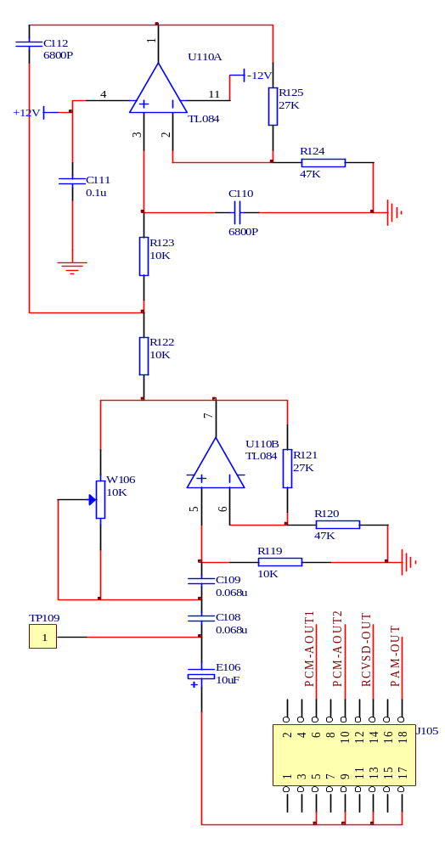

图3-4 话路终端接收滤波电路图

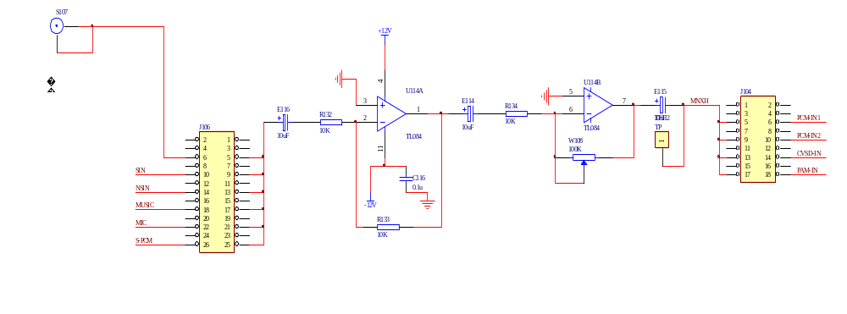

图3-3 PAM、PCM、增量调制发送通道输入电路电原理图

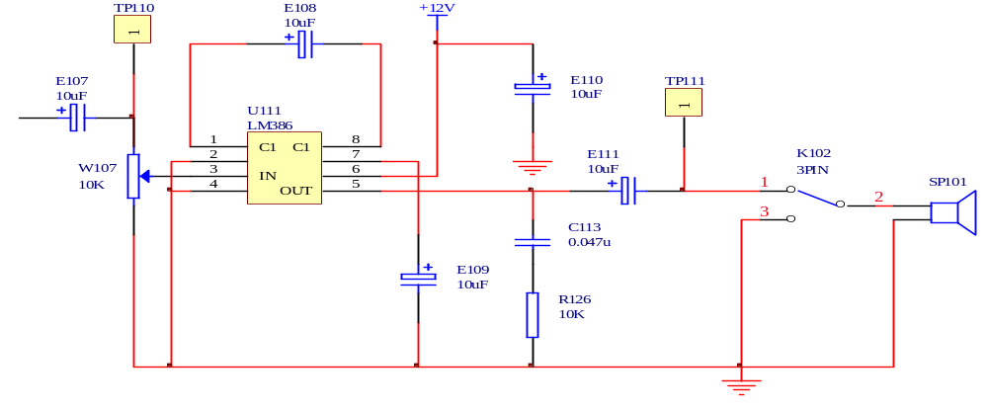

图3-5 输出音频功放电路图
(1)话路终端发送电路
话路终端发送电路如图3-3所示。在发送端，音频信号的输入由开关J106选择，经过发送放大器放大后，信号幅度可由W108进行调节。J104用来选择模拟信号送往哪一个调制器。
(2)话路终端接收电路
话路终端接收电路如图3-4所示。在接收端，各种译码器输出的信号经过接收选择开关J105后，进入通信话路终端接收滤波器滤波与放大，如图3-4所示。信号幅度可由W107进行调节，最后由扬声器输出原模拟音频信号。见图3－5所示。

三. 实验内容
1.通信话路终端发送放大器实验
2.通信话路终端接收滤波器实验
四. 实验步骤及注意事项（以PCM为例）
1.按下开关：K01，K02，K500。分别接通－12V，＋5V，＋12V及PCM编译码器的电源（＋5V与－5V）。
2.跳线开关放置：选择J106的外模拟输入方式、接通J104的PCM IN、J105的PCM OUT。接通K501的2–3脚使PCM编译码器处于自环状态。
3.外加300Hz∼3400Hz信号从S107进入。
在外加模拟信号输入端S107处，用外加信号源输入800Hz音频信号，用示波器在TP501处观察测量，在该点信号输出幅度应不失真，如有削顶失真则减小外加信号源的输出幅度或调节W108。在TP112处观察其通信话路终端发送滤波器输出波形。
用示波器在TP109、TP110处观察测量其通信话路终端接收滤波器输出波形。
4.在外加模拟信号输入端S107处，改变外加信号源的频率，分别为300Hz、800Hz、1.6KHz、2.4KHz、4KHz，在测量点TP112、TP109、TP110处用示波器观测其通信话路终端滤波器的带宽，并绘出幅频特性曲线，掌握通信话路终端语音信号传输的幅频特性。
5.在电话输入水晶头J103处输入话音信号，或者接通音乐信号（此时开关J106接通模拟电话或音乐输入），在TP111处用示波器观察话音输出波形，通过喇叭听话音，感性判断该系统对话音信号的传输质量。
五. 测量点说明
TP501：在输入端输入信号，若幅度过大，则被限幅电路限幅成方波，因此信号波形幅度尽量小一些，方法是，可改变外部信号源的幅度大小，或调节通信话路终端发送放大电路中的电位器 W108。
TP506：PCM译码输出模拟信号，波形同TP501。
TP109：话路终端接收模拟信号输入。
TP110：音频功放输入信号。
TP111：音频输出信号。
TP112：话路终端发送模拟信号输出。

